一戰前歐洲列強的關係
一戰前歐洲列強的關係 |  |  | 資料題

姓名︰_______________ （ ） 班別︰__________

歷史技能 | 歸納特徵、解讀政治漫畫
相關課文頁數 | 3上頁10-11

試根據下列資料，回答有關問題。

資料A 有關第一次世界大戰前歐洲國家的關係
西方列強進行殖民擴張，競相掠奪弱小國家和地區，瓜分勢力範圍，建立殖民帝國，其中以英國佔有最多殖民地。19世紀末20世紀初，德國與英國激烈爭奪殖民地。英國是海上霸主，強大的海軍是其建立和維護龐大殖民帝國的保障。德國為擴大殖民勢力範圍，必須爭奪海上霸權。一戰之前，雙方在海上霸權的爭奪已經白熱化。

資料B 一幅1855年出版的漫畫
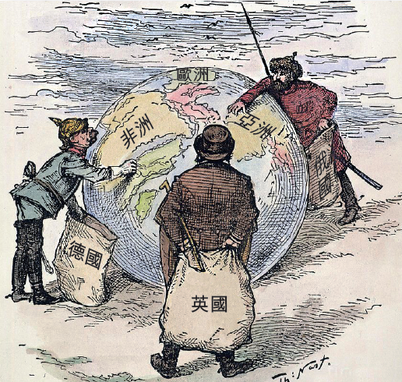

1. 根據資料A，指出兩個在一戰前對立的歐洲國家。 理解資料
________________________________________________________________________

2. 承上題，該兩個國家在哪些方面發生衝突？ 分析資料
______________ 和 ______________ 在爭奪 ________________ 和 ____________
______ 上發生衝突。

3. 資料B漫畫的主要訊息是甚麼？（加號） 分析資料
反極端民族主義在歐洲滋長
反映列強組成對立軍事同盟
反映列強爭奪殖民地
反映列強展開軍備競賽

4. 第一次世界大戰前，歐洲列強的關係是否友好？試分別從資料A和B援引一項線索，支持你的答案。 分析資料
________________________________________________________________________
________________________________________________________________________

答案

1. 德國和英國。

2. ___德國___ 和 ___英國___ 在爭奪 ___殖民地___ 和 ___海上霸權___ 上發生衝突。

3.
反極端民族主義在歐洲滋長
反映列強組成對立軍事同盟
反映列強爭奪殖民地
反映列強展開軍備競賽

4. 不友好。根據資料A，在19世紀末，德國和英國在爭奪殖民地和海上霸權發生衝突；資料B則描繪德國、英國和俄國爭奪殖民地的情景，可見歐洲列強盛行殖民擴張，令關係轉為緊張。

